Консультация для родителей
«В семье будущий первоклассник»

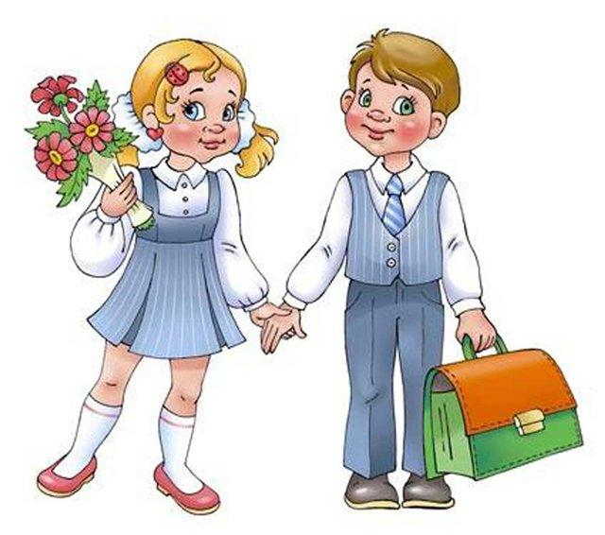

Скоро в школу... Этой осенью или через год ваш ребенок переступит ее порог. В стремлении помочь ему уверенно сделать этот шаг родители порой сбиваются с ног в поисках учреждений и частных практиков, готовящих детей к вступительному собеседованию. И забывается простая истина: образование может сделать ребенка умным, но счастливым делает его только душевное, разумно организованное общение с близкими и любимыми людьми — семьей.
В ваших силах создать в семье именно такую обстановку, которая не только подготовит ребенка к успешной учебе, но и позволит ему занять достойное место среди одноклассников, чувствовать себя в школе комфортно.
Чаще делитесь с ребенком воспоминаниями о счастливых мгновениях своего прошлого.
Начало школьной жизни — большое испытание для маленького человека. Этот момент легче переживается детьми, у которых заранее сложилось теплое отношение к школе.
Такое отношение складывается из соприкосновений с прошлым опытом близких людей. Перелистайте вместе с ребенком семейный фотоархив. Это занятие исключительно полезно для всех членов семьи. Возвращение к лучшим мгновениям прошлого делает человека сильней и уверенней в себе. Ваши добрые воспоминания о школьных годах, смешные истории из школьной жизни и рассказы о друзьях детства наполнят душу ребенка радостным ожиданием.
Помогите ребенку овладеть информацией, которая позволит ему не теряться.
Как правило, дети этого возраста на вопрос: «Как зовут твою маму?» — отвечают: «Мама». Удостоверьтесь, что ваш ребенок помнит свое полное имя, номер телефона, домашний адрес, имена родителей. Это поможет ему в незнакомой ситуации.
Приучите ребенка содержать в порядке свои вещи.
Успехи ребенка в школе во многом зависят от того, как он умеет организовывать свое рабочее место. Вы можете сделать эту скучную процедуру более привлекательной. Заранее подготовьте в семье рабочее место ребенка: пусть у него будет свой рабочий стол, свои ручки и карандаши (карандаши придется на первых порах точить пока вам, дорогие родители).
Все это как у взрослых, но — личная собственность ребенка! И ответственность за порядок тоже личная, ведь у взрослых так.
Не пугайте ребенка трудностями и неудачами в школе.
Многие дети этого возраста неусидчивы. Не всем блестяще даются чтение и счет. Очень многих трудно добудиться утром и быстро собрать в детский сад.
В этой связи вполне объяснимо стремление родителей предупредить детей о предстоящих неприятностях. «В школу не возьмут..», «Двойки будут ставить…», «В классе засмеют…» В некоторых случаях эти меры могут иметь успех. Но отдаленные последствия всегда плачевны.
Не старайтесь быть для ребенка учителем.
Стремитесь к поддержанию дружеских отношений. Некоторые дети испытывают трудности в общении с другими детьми. Они могут растеряться в присутствии незнакомых взрослых.
Вы можете помочь ребенку преодолеть эти трудности. Попытайтесь организовать игру детей на площадке возле дома и примите участие в этой игре. Детям очень нравится играть вместе с родителями.
Предложите ребенку самому пригласить к себе на день рождения своих друзей. Этот день станет для него незабываемым, если в программе торжества найдется место для совместных игр детей и взрослых.

Дайте ребенку почувствовать, что он может рассчитывать на вашу поддержку в любой ситуации. Одними учебными занятиями с ребенком этого достичь невозможно.
Научите ребенка правильно реагировать на неудачи.
Ваш ребенок оказался в игре последним и демонстративно отказался играть с приятелями дальше. Помогите ему справиться с разочарованием. Предложите детям сыграть еще разок, но немного измените правила игры. Пусть победителем считается только первый, а все остальные — проигравшие. Отмечайте по ходу игры успех каждого. Приободряйте хронических неудачников надеждой. После игры обратите внимание ребенка на то, как отнеслись к проигрышу остальные игроки. Пусть он ощутит самоценность игры, а не выигрыша.
Хорошие манеры ребенка — зеркало семейных отношений.
«Спасибо», «Извините», «Можно ли мне…» должны войти в речь ребенка до школы. Нравоучениями и проповедями этого достичь трудно. Постарайтесь исключить из общения между членами семьи приказы и команды: «Чтобы я больше этого не слышал!», «Вынеси мусор». Превратите их в вежливые просьбы. Ребенок непременно скопирует ваш стиль. Ведь он вас любит и стремится подражать во всем.
Помогите ребенку обрести чувство уверенности в себе.
Ребенок должен чувствовать себя в любой обстановке так же естественно, как дома. Научите ребенка внимательно относиться к своим нуждам, своевременно и естественно сообщать о них взрослым. На прогулке вы зашли куда-то перекусить. Предложите ребенку самостоятельно сделать заказ для себя. В следующий раз пусть сделает заказ для всей семьи. Пусть он попробует спросить в поликлинике: «Где находится туалет?» или сам займет очередь к специалисту.
Приучайте ребенка к самостоятельности в обыденной жизни.
Чем больше ребенок может делать самостоятельно, тем более взрослым он себя ощущает.
Научите ребенка самостоятельно раздеваться и вешать свою одежду, застегивать пуговицы и молнии. (Помните, что маленькие пальчики могут справиться только с большими пуговицами и молниями.) Завязывание бантиков на шнурках ботинок потребует особой помощи и внимания с вашей стороны. Желательно, если это будет не накануне выхода на улицу. Лучше посвятить этому занятию несколько вечеров.

Научите ребенка самостоятельно принимать решения.
Умение делать самостоятельный выбор развивает в человеке чувство самоуважения. Посоветуйтесь с ребенком о меню семейного воскресного обеда. Пусть он сам выбирает себе блюдо за праздничным столом и подбирает одежду, соответствующую погоде. Планирование семейного досуга всех членов семьи на выходные дни - еще более сложное дело. Приучайте ребенка считаться с интересами семьи и учитывать их в повседневной жизни.
Стремитесь сделать полезным каждое мгновение общения с ребенком.
Если ребенок помогает вам выпекать праздничный пирог, познакомьте его с основными мерами объема и массы. Продуктовые универсамы — очень подходящее место для развития внимания и активного слушания ребенка. Попросите ребенка положить в корзину: три пачки печенья, пачку масла, батон белого и буханку черного хлеба. Свою просьбу изложите сразу и больше не повторяйте.
Ребенок помогает вам накрывать на стол. Попросите его поставить на стол четыре глубокие тарелки, возле каждой тарелки справа положить ложку. Спросите: сколько ложек тебе понадобится?
Ребенок готовится ко сну. Предложите ему вымыть руки, повесить полотенце на свой крючок, выключить свет в ванной.
Проходя по улице или находясь в магазине, обращайте внимание ребенка на слова-надписи, которые окружают нас повсюду. Объясняйте их значение.
Считайте деревья, шаги, проезжающие мимо машины.
Учите ребенка чувствовать и удивляться, поощряйте его любознательность.
Обращайте его внимание на первые весенние цветы и краски осеннего леса.
Сводите его в зоопарк и вместе найдите самое большое животное, потом самое высокое.
Наблюдайте за погодой и очертаниями облаков.
Заведите рукописный журнал наблюдений за ростом котенка.
Учите ребенка чувствовать.
Открыто переживайте с ним все события повседневной жизни, и его любознательность перерастет в радость учения.
Успехов Вам и вашим детям!

